**Лабораторная работа №8**

**Подготовка мини-проекта в Selenium IDE**

**Цель**: ознакомиться с теоретическими сведеньями, выполнить общее задание.

**Задание 1.** Создать следующий скрипт на следующем сайте: ввести в поле А цифру 10, поле В – 10, Frac – 1, op – +, next – clear. Нажать на кнопку «Go».

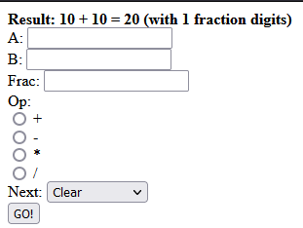

Рисунок 1- Результат выполнения задания

**Задание 2.** Создать следующий скрипт на следующем сайте: ввести в поле А цифру 10, поле В – 10, Frac – 0, op – +, next – clear. Нажать на кнопку «Go». После изменить значение поля А на 15, В – на 10, Frac – на 0, op – на -. Нажать на кнопку «Go».

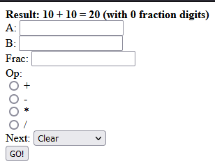

Рисунок 2- Результат выполнения задания

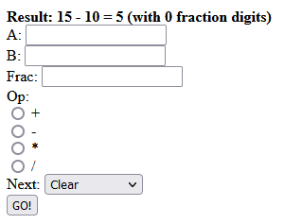

Рисунок 3- Результат выполнения задания

**Контрольные вопросы:**

1. **Что такое Selenium IDE?**

Selenium IDE – это интегрированная среда разработки для тестов Selenium. Он реализован как расширение Firefox и позволяет записывать, редактировать и отлаживать тесты.

1. **Преимущества Selenium IDE?**

– можно использовать возможность записи или редактировать свои сценарии вручную;

– с поддержкой автозаполнения и возможностью быстрого перемещения команд,

Selenium IDE является идеальной средой для создания тестов Selenium

независимо от того, какой стиль тестов вы предпочитаете.

1. **Особенности Selenium IDE?**

– простая запись и воспроизведение;

– интеллектуальный выбор полей будет использовать идентификаторы, имена

или XPath по мере необходимости;

– автозаполнение для всех распространенных команд Selenium;

– отладка и установка точек останова;

– сохранение тестов в виде HTML, сценариев Ruby или любого другого формата;

– поддержка Selenium user-extensions.js file;

– возможность автоматически утверждать заголовок каждой страницы;

– простая настройка с помощью плагинов.